Добрый день! Карантин – это неприятно, но он не может помешать развитию творческой личности и, уж тем более, не повод сидеть без дела! Предлагаю вам выполнить задание по теме нашего урока «Искусство бумажной пластики». Изготовление декоративного фонаря.

Бумага, используемая для бумажной пластики

В качестве основного материала в бумажной пластике используется разнообразная бумага различной фактуры и цвета:
- цветные салфетки (легко рвутся, скатываются в шарики и жгуты)
- тонкая гофрированная бумага (можно скатывать в жгуты и округлые формы)
- цветной картон (служит фоном для работы и придаёт ей прочность
- глянцевая бумага из журналов (при сминании образует сгибы и грани напоминающие неровную поверхность - горы, скалы, море, снег)
- цветная, обёрточная, журнальная, газетная.

Давайте посмотрим, что же можно изготовить из бумаги?

Существует несколько видов бумажной пластики: оригами; модульное конструирование; художественное вырезание; объемные модели из бумаги; торцевая пластика (квиллинг); плетение из бумаги; рельефные и полуобъемные композиции; макетирование.

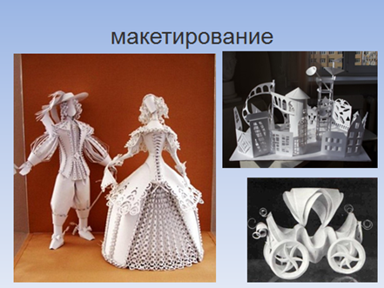

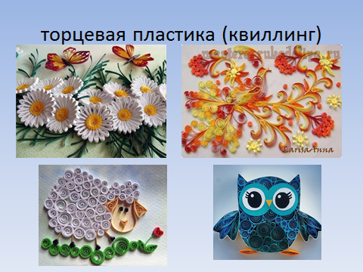

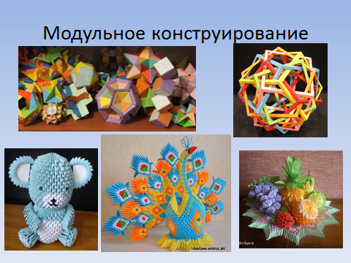

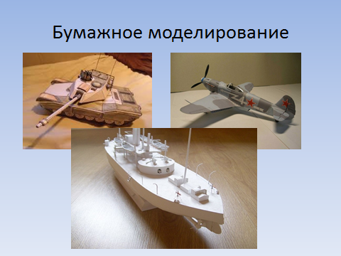

Бумажные фонарики своими руками.
Для создания фонариков своими руками вам понадобятся следующие материалы:
- высокие стеклянные стаканы;
- свечи парафиновые или свечи-таблетки;
- распечатки шаблонов или срисовка с эскиза;
- бумага для;
- цветная бумага;
- калька или папирусная бумага;
- ножницы;
- канцелярский нож;
- мягкая подложка — поролоновая, резиновая, пробковая или др.;
- скотч;
- клей для бумаги.

Техника безопасности при работе с бумагой, клеем, ножницами, канцелярским ножом:

- не оставлять ножницы в раскрытом виде;
- аккуратно пользоваться ножом, не подставлять под него пальцы;
- клеем пользоваться очень осторожно;
- не допускать попадания клея в глаза; (при попадании немедленно промыть теплой водой)
- по окончанию работы тщательно вымыть руки.

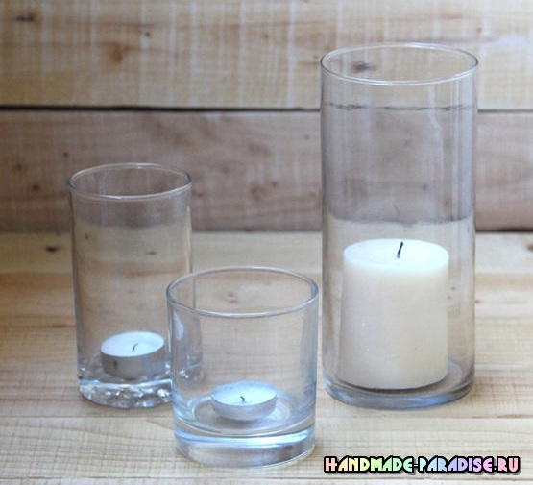
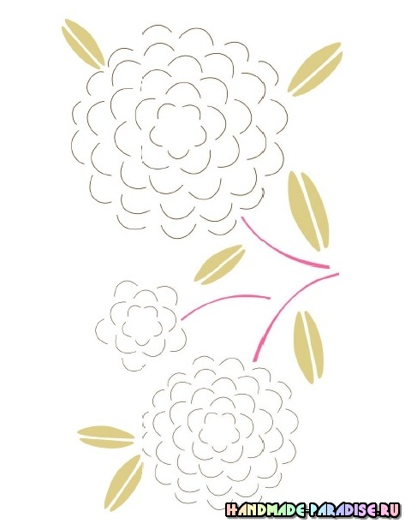
Вам понадобится лист бумаги на который необходимо перенести шаблон. Рисунок имеет простую форму так, что не составит труда срисовать его на листе бумаги. Выбираем понравившийся узор.

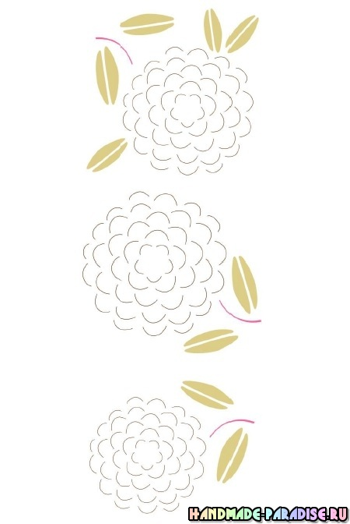

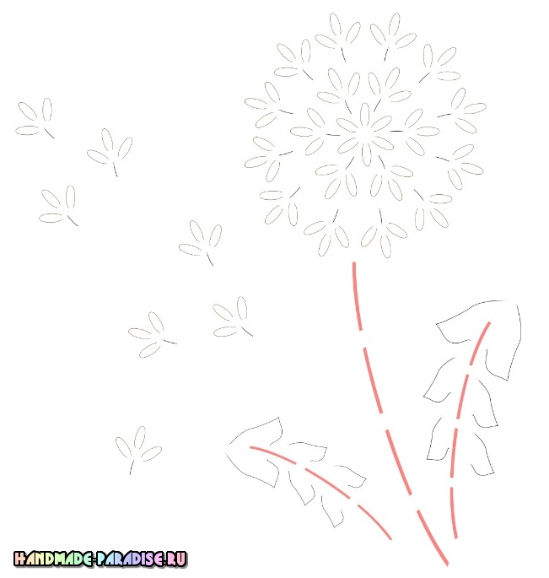

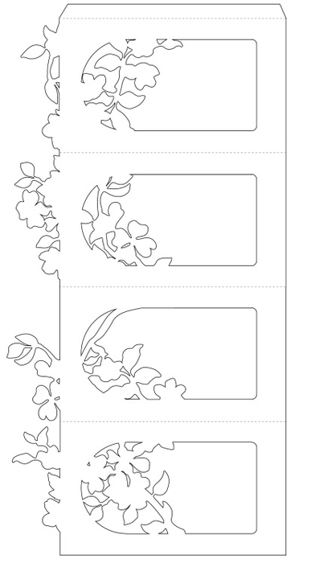

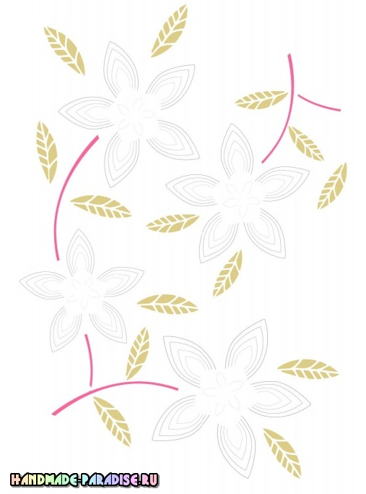

Вырезаем узорные ячейки (лепестки), листочки, стебельки с помощью канцелярского ножа. Отгибаем вырезанную часть.
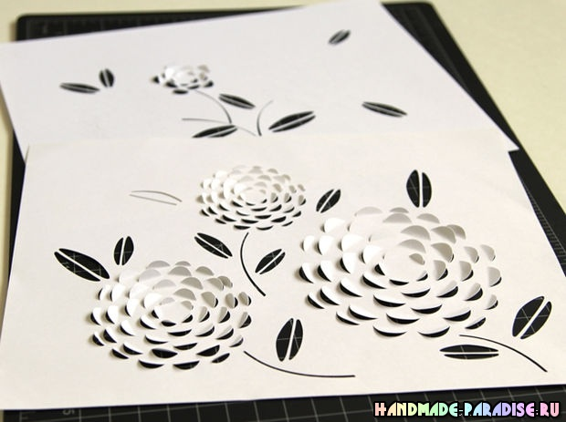

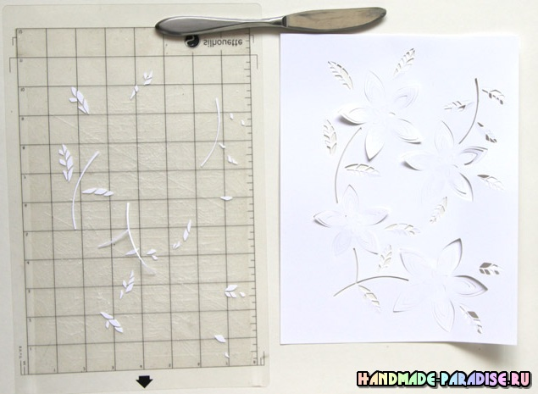

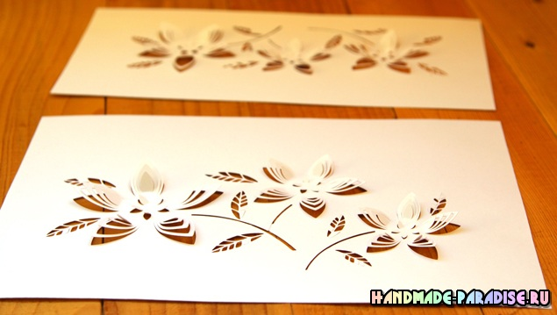

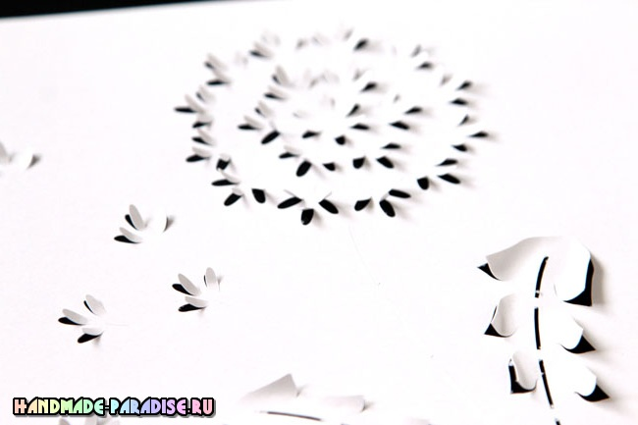
Склеиваем лист бумаги по диаметру стакана, объемной частью наружу. Если хочется добавить цвет, возможно вставить во внутрь лист цветной бумаги.
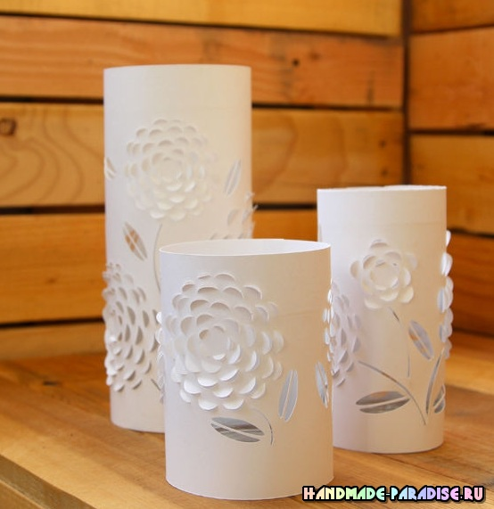
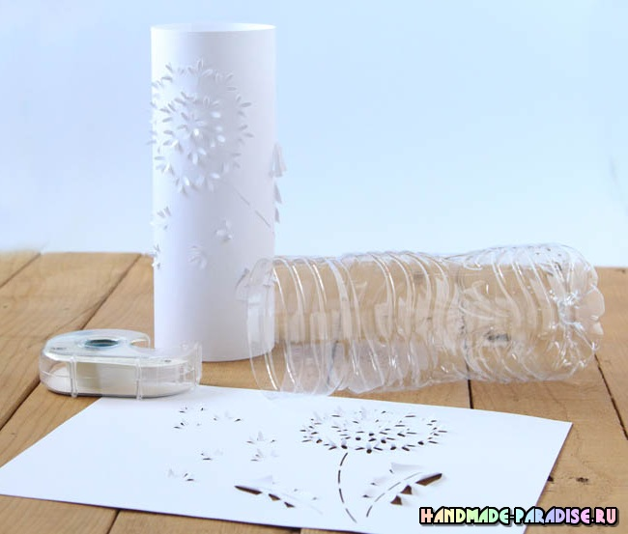

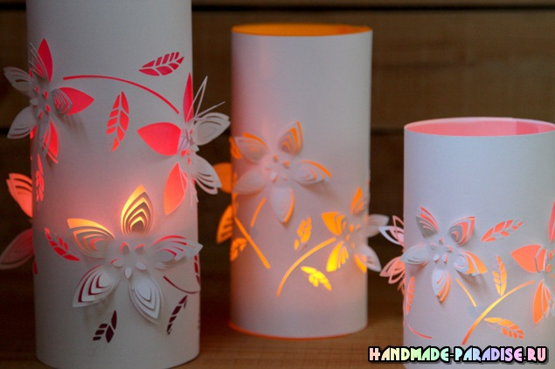
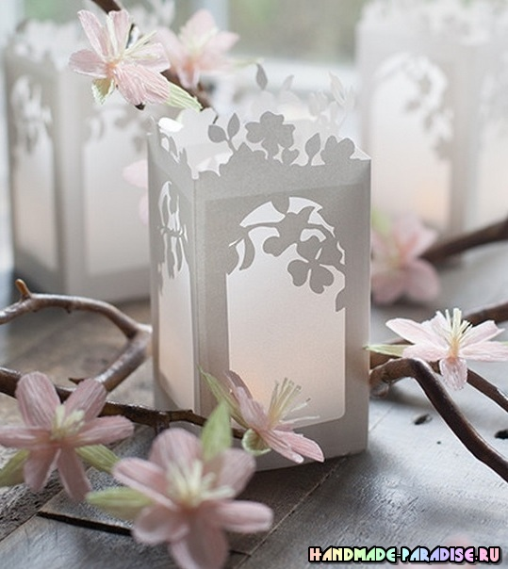

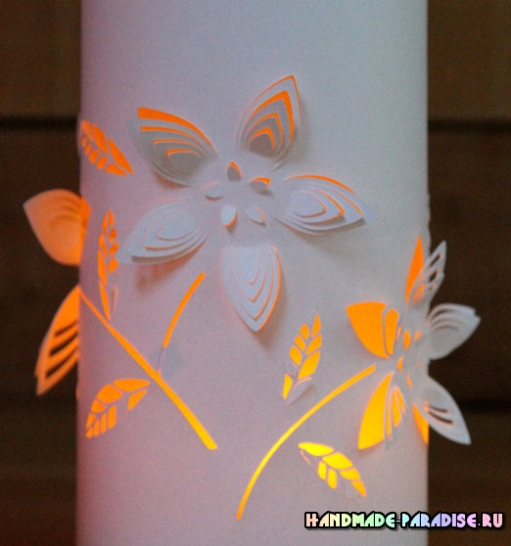
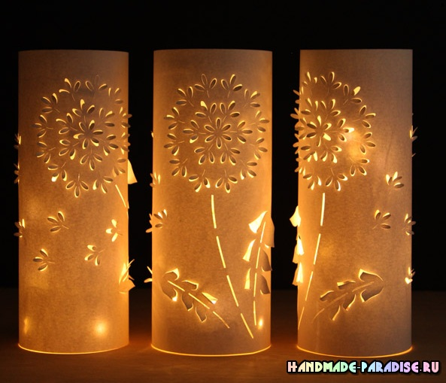

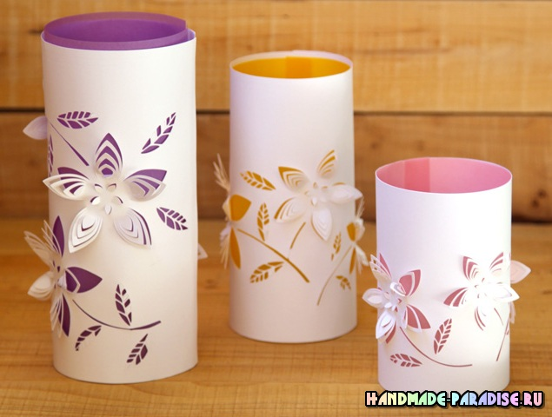

Еще один вариант изготовления декоративного фонаря без вырезания с помощью канцелярской кнопки. Берем лист бумаги в этом случае желательно взять более плотную бумагу и переносим на нее шаблон (его предварительно нужно нарисовать на папирусной бумаге или обычной и перенести на заготовку). Делаем проколы с помощью кнопки по контуру эскиза. Затем ластиком удаляем карандаш.
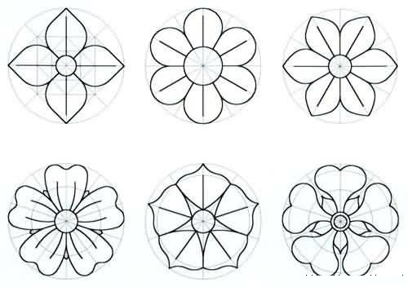

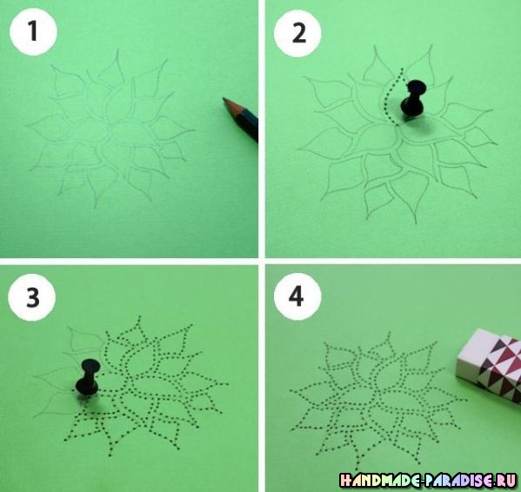

Склеиваем лист бумаги в цилиндр с помощью клея или скотча по диаметру стакана.

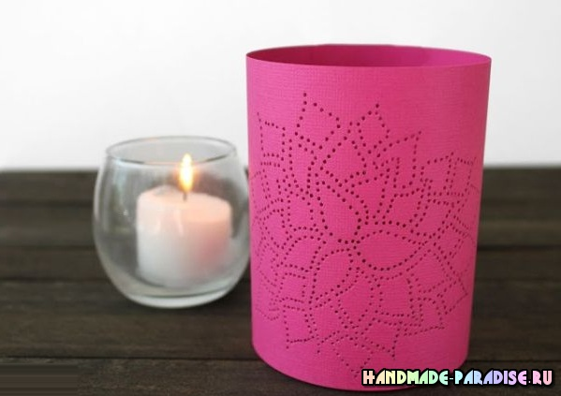

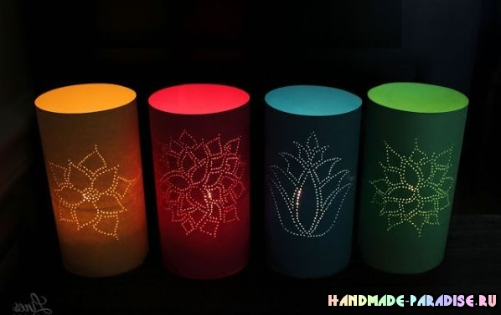

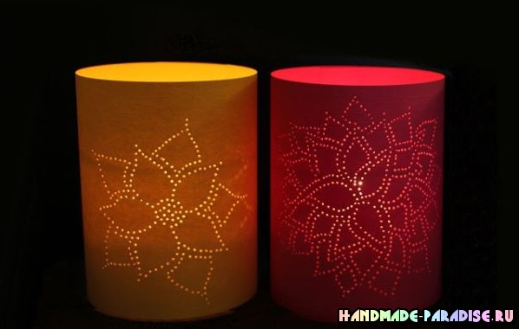

У вас должен получится такой замечательный фонарик. Спасибо за работу. С уважением Ксения Викторовна.

